U PŘILEŽITOSTI DNE MATEK

jste všichni srdečně zváni

**na sousedské posezení**

**s dechovým orchestrem 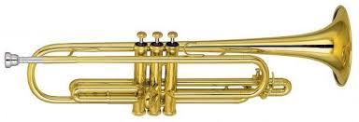Z-UŠáci**

Kdy:

v sobotu 11**.5.2019** v **1700** hod.

Kde:

na výletišti v Nové Vsi u N.Města na Moravě (za nepříznivého počasí v KD)

Drobné občerstvení zajištěno

Vstupné dobrovolné